ОСОБЕННОСТИ ТРУДОУСТРОЙСТВА НЕСОВЕРШЕННОЛЕТНИХ



Цель: выявить особенности трудоустройства несовершеннолетних.

Задачи:

1. Изучить правовые основы трудоустройства

несовершеннолетних.

1. Проанализировать возможные варианты трудоустройства подростков.
2. Разработать рекомендации подросткам, желающим трудоустроиться.

Гипотеза: Подросток может заработать деньги, но при определенных условиях.



Методы исследования:

* 1. Теоретические: сравнение, обобщение.
  2. Эмпирические: сравнение, анкетирование, интервью.



ЗАКЛЮЧЕНИЕ ТРУДОВОГО ДОГОВОРА



РАБОЧЕЕ ВРЕМЯ

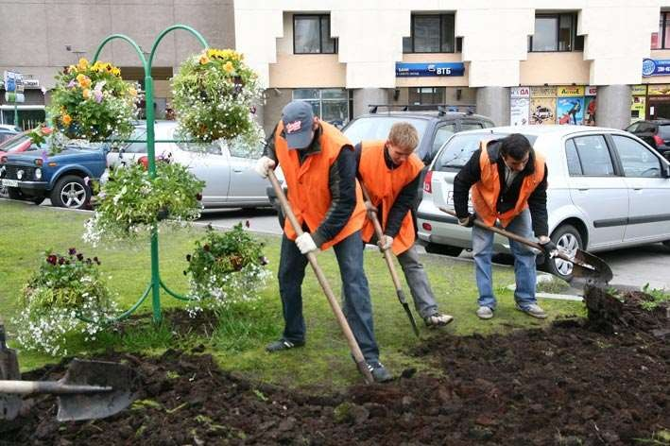

ОТПУСК



ЗАРАБОТНАЯ ПЛАТА



ОХРАНА ТРУДА

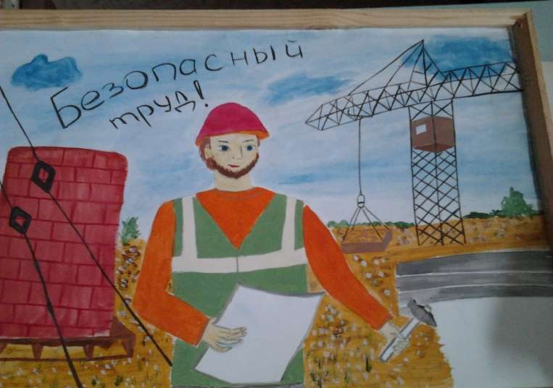

АНАЛИЗ СТАТЕЙ ИЗ СЕТИ ИНТЕРНЕТ

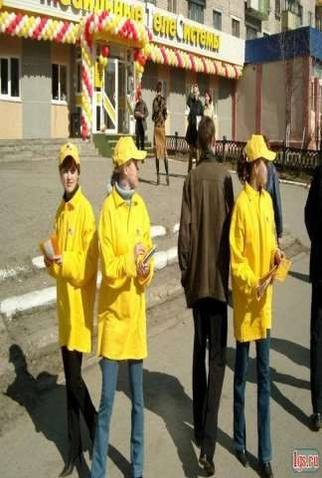

-сетевой маркетинг;

-работа на дому: вакансии через Интернет, газету;

-промоутер;

Вывод: трудоустроиться подростку сложнее, чем взрослому по следующим причинам:

* + 1. Работодатели неохотно берут на работу подростков, так как в Трудовом кодексе РК действуют довольно

жесткие нормы трудоустройства несовершеннолетних.

* + 1. Рабочих мест для подростков ограниченно.





